Tema: Biotecnología para la limpieza de ambientes contaminados.

EL HOMBRE Y EL MEDIO AMBIENTE
Las actividades humanas impactan sobre el medio ambiente. Algunos de estos efectos son positivos, como la reforestación o el mejoramiento de especies. Sin embargo, otras actividades pueden tener consecuencias negativas sobre el entorno y afectar la vida de una población. Entre ellas, existen actividades industriales que, debido a un mal manejo de sus productos, generan sustancias que contaminan el ambiente. Entre estos efectos adversos se puede mencionar la contaminación por el uso de grandes cantidades de pesticidas, de metales tóxicos y ácido sulfúrico, y las contaminaciones por derrames de petróleo.

¿Qué es la contaminación ambiental?

Se denomina contaminación ambiental a la presencia de componentes nocivos (ya sean químicos, físicos o biológicos) en el medio ambiente (entorno natural y artificial), que supongan un perjuicio para los seres vivos que lo habitan, incluyendo a los seres humanos. La contaminación ambiental está originada principalmente por causas derivadas de la actividad humana, como la emisión a la atmósfera de gases de efecto invernadero o la explotación desmedida de los recursos naturales.

CAUSAS
Las fuentes antropogénicas que generan mayor contaminación ambiental son las siguientes:
- Tala excesiva de árboles.
- Emisiones y vertidos industriales a la atmósfera y a la hidrosfera.
- Extracción, procesamiento y refinamiento de combustibles fósiles (petróleo, carbón y gas natural).
- Producción de energía con combustibles fósiles y otras fuentes no renovables.
- Uso excesivo de automóviles y otros medios de transporte impulsados por gasolina o diésel.
- Uso indiscriminado de plásticos y otros materiales derivados del petróleo.
- Liberación de plásticos y objetos no biodegradables en espacios naturales.

CONSECUENCIAS
Una de las principales consecuencias de la contaminación ambiental es el calentamiento global, también conocido como cambio climático, por el cual la temperatura del planeta va aumentando de manera progresiva, tanto la temperatura atmosférica como la de mares y océanos.
La contaminación ambiental supone un riesgo para la salud de los seres vivos que habitan los ecosistemas contaminados, incluyendo a los seres humanos. Además, la tala indiscriminada, la explotación excesiva de los recursos naturales y la emisión de contaminantes al medio ambiente (gases a la atmósfera, vertidos en medios acuáticos, residuos sólidos) provoca la destrucción de ecosistemas. De esta forma, muchas especies de animales y plantas ven cómo su hábitat natural se va reduciendo cada vez más, pudiendo llegar a provocar incluso su extinción.

Tipos de contaminación ambiental:

Contaminación atmosférica
Es uno de los tipos de contaminación ambiental más famosos. Se produce a causa de la emisión de sustancias químicas a la atmósfera que afectan directamente a la calidad del aire. El más conocido es el monóxido de carbono. Pero existen otros como el dióxido de azufre, CFCs (clorofluorocarbonos) y óxidos de nitrógeno. Pero, ¿de dónde proceden estas sustancias nocivas?
• Gases expulsados procedentes de combustibles fósiles (como los liberados por un tubo de escape de un coche).
• Desastres naturales como los incendios.
• La quema de basuras.
• Los gases que liberan las fábricas y los procesos de obtención de energía no limpia.
• La agricultura y ganadería intensiva.

Contaminación hídrica
Afecta a ríos, fuentes de agua subterránea, lagos y mar cuando se liberan residuos contaminantes. Este tipo de contaminación ambiental afecta directamente a las especies animales, vegetales y también al ser humano ya que convierte el agua potable en un recurso no apto para su consumo.
Los vertidos industriales, insecticidas o plaguicidas son algunos de los residuos que afectan a la contaminación del agua. Pero también otros de uso doméstico como los detergentes del lavado de ropa o el vertido del aceite de uso doméstico.

Contaminación del suelo
Una vez más las sustancias químicas de uso común en la agricultura intensiva son las causantes de este tipo de contaminación. Aunque no son las únicas. Las baterías (de los teléfonos móviles, por ejemplo), las pilas o los vertederos también liberan sustancias nocivas que se filtran en el suelo.
Los principales afectados de este tipo de contaminación son las plantas, árboles y cultivos. La presencia de este tipo de sustancias en los suelo productividad. La falta de minerales provoca la pérdida de vegetación. Y la ausencia de plantas conduce a la erosión que, a su vez, altera la riqueza del suelo.

Contaminación acústica
Si vives en un barrio muy ruidoso, cerca de un aeropuerto, autopistas o de una zona de discotecas sabrás muy bien de lo que hablamos. La contaminación acústica se produce con cualquier ruido excesivo ya sea en proporción, frecuencia, tono, volumen o ritmo.
Además de ser muy molesto, puede provocarnos estrés, trastornos del sueño, pérdida de audición e incluso afecciones cardiovasculares. Pero también altera negativamente el equilibrio de los ecosistemas. En el caso de las aves, por ejemplo, influye en sus migraciones y ciclos reproductivos.

Contaminación lumínica
Se produce especialmente en las ciudades durante la noche y hace referencia a la iluminación artificial excesiva que emiten las poblaciones. De igual manera que la acústica, este tipo de contaminación ambiental no compromete la supervivencia de los seres humanos. Sin embargo, produce enfermedades como las relacionadas con la visión, alteraciones del sueño o migrañas. También afecta a los ecosistemas nocturnos ya que provoca a animales e insectos problemas de orientación y alteraciones en sus ciclos biológicos.

Contaminación térmica
Seguro que alguna vez has escuchado las graves consecuencias que puede tener para el medio ambiente que la Tierra aumente su temperatura. Esto está relacionado con el último de los tipos de contaminación ambiental más importantes: la contaminación térmica.
El aumento de la temperatura (o calentamiento global) afecta a los polos y los glaciares. Se calcula que la Antártida ha multiplicado su deshielo por cuatro en los últimos 25 años, lo que está provocando (lo estamos viviendo ya) consecuencias muy negativas. Entre las más importantes se encuentran la subida del nivel del mar, la alteración del equilibrio de los ecosistemas o cambios en las corrientes marinas y el clima. No solo eso, también puede provocar la reaparición de enfermedades.

LA BIORREMEDIACIÓN
Se define como el empleo de organismos vivos para eliminar o neutralizar contaminantes del suelo o del agua. En los procesos generalmente se emplean mezclas de microorganismos, aunque algunos se basan en la introducción de cepas definidas de bacterias u hongos. Actualmente se están desarrollando microorganismos, algas (especialmente cianobacterias o algas azules) y plantas genéticamente modificadas para ser empleadas en biorremediación.
Básicamente, los procesos de biorremediación pueden ser de tres tipos: la degradación enzimática, la remediación microbiana, y la fitorremediación.

Degradación enzimática
Consiste en el empleo de enzimas en el sitio contaminado con el fin de degradar las sustancias nocivas. Dichas enzimas son previamente producidas en bacterias transformadas genéticamente.

Remediación microbiana
Se refiere al uso de microorganismos directamente en el foco de la contaminación. Estos microorganismos pueden ya existir en ese sitio o pueden provenir de otros ecosistemas, en cuyo caso deben ser inoculados en el sitio contaminado.

Algunos desarrollos relacionados con la remediación microbiana:
- Bacterias Pseudomonas transgénicas capaces de degradar compuestos tóxicos que contienen cloro (como el cloruro de vinilo).
- Bacterias capaces de degradar algunos de los componentes del petróleo.
- Bacterias capaces de reducir las formas altamente tóxicas de mercurio en otras menos tóxicas y volátiles.
- Bacterias que transforman metales del suelo (como el cromo) en formas menos tóxicas o insolubles.
- Bacterias que pueden eliminar el azufre de los combustibles fósiles, como en el caso del carbón o del petróleo, para permitir combustiones más limpias.
Fitorremediación

La fitorremediación propone el uso de plantas para limpiar ambientes contaminados. Actualmente se encuentra en desarrollo, y se basa en la capacidad que tienen algunas especies vegetales de absorber, acumular y/o tolerar altas concentraciones de contaminantes como metales pesados, compuestos orgánicos y radioactivos, etc.
Según la planta y el agente contaminante, la fitorremediación puede producirse por:
- Acumulación del contaminante en las partes aéreas de la planta o en las raíces
- Reducción de la movilidad del contaminante para impedir la contaminación de aguas subterráneas
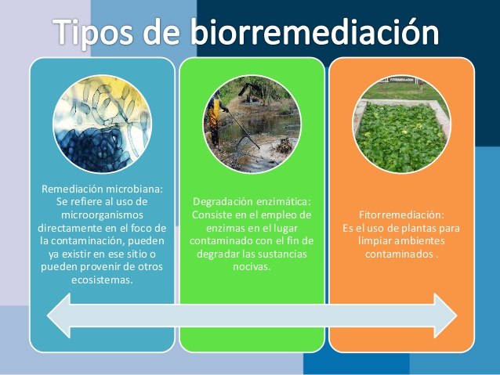
- Desarrollo de bacterias y hongos que crecen en las raíces y degradan contaminantes
- Captación y degradación del contaminante para originar compuestos menos tóxicos

Actividades:
- Leer el material de lectura y responder a las consignas en la carpeta.
- ¿A qué nos referimos cuando hablamos de contaminación?

- ¿Cómo crees que se podría reducir la contaminación ambiental en nuestra localidad?
- Explicar sintéticamente de qué se trata la biorremediación y nombrar sus tipos.

